ЛАБОРАТОРНАЯ РАБОТА.
Работа с файлами
Цель. Изучить простой способ чтения и записи данных в фал.
Краткие сведения.
Создадим простое приложение, которое использует текстовое поле EditView для набора текста и кнопки для чтения и записи текста, набираемого в текстовом поле, в файл. Экран приложения имеет следующий вид:
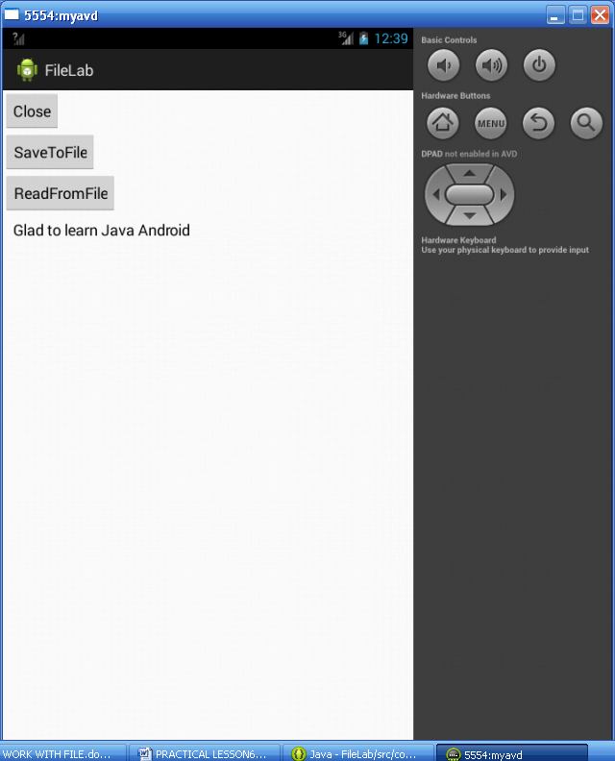
В поле редактирования мы набираем текст. По кнопке SaveToFile сохраняем его в файле. Затем можно прочитать содержимое по кнопке ReadFromFile.

Главная активность имеет следующий текст:
package com.example.filelab;

import android.app.Activity;
import android.os.Bundle;
import android.view.View;
import android.widget.Button;
import android.widget.EditText;
import android.widget.Toast;
import java.io.BufferedReader;
import java.io.File;
import java.io.InputStream;
import java.io.InputStreamReader;
import java.io.OutputStream;
import java.io.OutputStreamWriter;
import java.io.FileInputStream;
import java.io.FileNotFoundException;
import java.io.FileOutputStream;
import java.io.IOException;

public class MainActivity extends Activity {
private final static String NOTES="notes.txt";
private EditText editor;
public Button btsave;
public Button btread;

@Override
public void onCreate(Bundle icicle) {
super.onCreate(icicle);
setContentView(R.layout.activity_main);
editor=(EditText)findViewById(R.id.editor);
editor.setBackgroundColor(240);
Button btn=(Button)findViewById(R.id.close);

btn.setOnClickListener(new Button.OnClickListener() {
public void onClick(View v) {
finish();
}
});

btread=(Button)findViewById(R.id.bread);

btread.setOnClickListener(new Button.OnClickListener() {
public void onClick(View v) {

try {
InputStream in=openFileInput(NOTES);

if (in!=null) {
InputStreamReader tmp=new InputStreamReader(in);
BufferedReader reader=new BufferedReader(tmp);
String str="";
StringBuilder buf=new StringBuilder();

while ((str = reader.readLine()) != null) {
buf.append(str+"\n");
}

in.close();
editor.setText(buf.toString());
}
}
catch (Exception e) {
// that's OK, we probably haven't created it yet

try {
FileOutputStream mOutput = openFileOutput(NOTES, Activity.MODE_PRIVATE);
String data = "THIS DATA WRITTEN TO A FILE FIRST TIME!!!";
mOutput.write(data.getBytes());
mOutput.close();
} catch (FileNotFoundException ea) {
ea.printStackTrace();
} catch (IOException ee) {
ee.printStackTrace();
}

}

//mytext_finished
}
});

btsave=(Button)findViewById(R.id.bsave);

btsave.setOnClickListener(new Button.OnClickListener() {
public void onClick(View v) {

try {
FileOutputStream mOutput = openFileOutput(NOTES, Activity.MODE_PRIVATE);
String data = editor.getText().toString();
mOutput.write(data.getBytes());
mOutput.close();
} catch (FileNotFoundException ea) {
ea.printStackTrace();
} catch (IOException ee) {
ee.printStackTrace();
}

}
});

}

}

Нетрудно видеть, как работает каждая кнопка. Кнопка для записи в файл запрограммирована следующим образом:

btsave=(Button)findViewById(R.id.bsave);

btsave.setOnClickListener(new Button.OnClickListener() {
public void onClick(View v) {

try {
FileOutputStream mOutput = openFileOutput(NOTES, Activity.MODE_PRIVATE);
String data = editor.getText().toString();
mOutput.write(data.getBytes());
mOutput.close();
} catch (FileNotFoundException ea) {
ea.printStackTrace();
} catch (IOException ee) {
ee.printStackTrace();
}
}
});

}
Для записи используется выходной файловый поток FileOutputStream. Берется содержимое поля редактирования
String data = editor.getText().toString();
преобразуется в массив байтов и пишется в файл:
mOutput.write(data.getBytes());
Работа кнопки для чтения содержимого файла не трудна для понимания.
Файл разметки (layout) имеет такой вид:
<?xml version="1.0" encoding="utf-8"?>
<LinearLayout xmlns:android="http://schemas.android.com/apk/res/android"
android:layout_width="fill_parent"
android:layout_height="fill_parent"
android:orientation="vertical">
<Button android:id="@+id/close"
android:layout_width="wrap_content"
android:layout_height="wrap_content"
android:text="Close" />

<Button android:id="@+id/bsave"
android:layout_width="wrap_content"
android:layout_height="wrap_content"
android:text="SaveToFile" />

<Button android:id="@+id/bread"
android:layout_width="wrap_content"
android:layout_height="wrap_content"
android:text="ReadFromFile" />

<EditText
android:id="@+id/editor"
android:layout_width="fill_parent"
android:layout_height="150px"
android:singleLine="false"
android:gravity="top"
/>
</LinearLayout>

ЗАДАНИЕ.
- После записи в файла отобразить на экране диалоговое окно, подтверждающее запись или диагностирующее ошибку.
- Создать файл для хранения маленького словаря английских слов и их переводов в виде (пример)
хлеб: bread
молоко:milk
и т.д.
Набираешь в поле ввода русское слово и получаешь его перевод. Для выполнения перевода реализовать отдельную кнопку.
(Набросок)
